МИНИСТЕРСТВО НАУКИ И ВЫСШЕГО ОБРАЗОВАНИЯ РОССИЙСКОЙ ФЕДЕРАЦИИ

### федеральное государственное автономное образовательное учреждение высшего образования

«САНКТ-ПЕТЕРБУРГСКИЙ ГОСУДАРСТВЕННЫЙ УНИВЕРСИТЕТ АЭРОКОСМИЧЕСКОГО ПРИБОРОСТРОЕНИЯ»

(ГУАП)

КАФЕДРА ВЫЧИСЛИТЕЛЬНЫХ СИСТЕМ И СЕТЕЙ

Преподаватель

канд. техн. наук, доцент Л.Н. Бариков

Отчёт

по лабораторной работе №7

по дисциплине ОСНОВЫ ПРОГРАММИРОВАНИЯ

на тему: «Статические одномерные массивы»

Работу выполнил

студент гр. 4141 В.С. Сыворотнев

Санкт-Петербург

2022

***Цель лабораторной работы:*** *изучение структурной организации массивов и способов доступа к их элементам; совершенствование навыков процедурного программирования на языке C/C++ при решении задач обработки статических одномерных массивов.*

***Задание на программирование:*** *используя технологию процедурного программирования, разработать программу обработки одномерных статических массивов в соответствии с индивидуальным заданием.*

***Вариант № 31:***

Дан массив *b*0, *b*1,…, *bn-*1. Определить сумму, произведение и количество компонент этого массива, принадлежащих отрезку [*x*, *y*].

***Текст программы***

*/\**

*Дан массив b0, b1,…, bn-1. Определить сумму, произведение и количество компонент этого массива,*

*принадлежащих отрезку [x, y].*

*\*/*

#include<iostream>

#include<clocale>

using namespace std;

const int RAZ = 10;        //предельный размер массива

typedef int tElem;        //определение типа значений элементов массива

typedef tElem tMas[RAZ];    //определение типа массива

void arrayInput(tMas a, int n);

void arrayOutput(const tMas a, int n);

void arrayHandle(tMas a, int n, int *elCount, tElem *elProduct, tElem *elSum, tElem x, tElem y);

int main() {

    tMas a;          // массив

    int n;     // колличетсво элементов массива, граница x, граница y

    int elCount = 0;     // колличество элементов массива, приналдежащих отрезку [x,y]

    tElem x, y, elSum = 0, elProduct = 1;

    setlocale(LC_ALL,"Russian");

    //Ввод исходных данных

    cout << "Введете размер массива <= " << RAZ << " : " << endl;

    cin >> n;

    //Контроль ввода размера массива

    if (n > RAZ || n <= 0) {

        cout << "Введено недопустимое значение размера массива" << endl;

        return 1;

    }

    cout << "**\n**Введите границы отрезка [x,y]" << endl;

    cin >> x >> y;

    arrayInput(a, n);

    //Вывод исходного массива

    cout << "Исходный массив:" << endl;

    arrayOutput(a, n);

    arrayHandle(a, n, &elCount, &elProduct, &elSum, x, y);

    cout << "**\n**Сумма элементов, принадлежащих отрезку: " << elSum << endl;

    cout << "Произведение элементов, принадлежащих отрезку: " << elProduct << endl;

    cout << "Колличество элементов, принадлежащих отрезку: " << elCount << endl;

    return 0;

}

void arrayInput(tMas a, int n) {

    cout << "Введите в одной строке элементы массива, состоящего из " << n;

    cout << "**\n**чисел, и нажмите <Enter>" << endl;

    for (int i = 0; i < n; i++)

        cin >> a[i];

}

void arrayOutput(const tMas a, int n) {

    for (int i = 0; i < n; i++) {

        cout.width(2);    //ширина поля для вывода значения элемента массива

        cout << a[i] << " ";

    }

}

void arrayHandle(tMas a, int n, int *elCount, tElem *elProduct, tElem *elSum, tElem x, tElem y) {

    for (int i = 0; i < n; i++) {

        if (a[i] >= x && a[i] <= y) {

            *elCount += 1;

            *elProduct *= a[i];

            *elSum += a[i];

        }

    }

}

***Скриншот результатов выполнения программы***

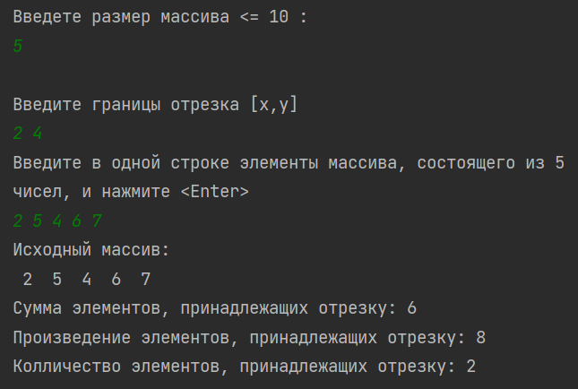

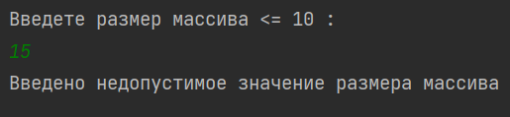

***Вывод:***

*Я изучил структурную организацию массивов и способы доступа к их элементам; совершенствовал навыки процедурного программирования на языке C/C++ при решении задач обработки статических одномерных массивов.*